От воспитателя требуется творческий подход к материалу: поиск новых примеров; использование своих методов активизации родителей, направленных на появление у слушателей интереса к изучаемой проблеме, на возникновение у них ассоциации с собственным опытом воспитания детей, переосмысление своей родительской позиции. При этом необходимо учитывать потребность родителей в знаниях. Главное, чтобы родители не являлись только пассивными слушателями.

Например, родительское собрание в нетрадиционной форме на тему «Давайте познакомимся» проходит следующим образом:  
 \*Во – первых, слово собрание я заменила на слово встречу (так звучит более доверительно и располагающе).

\*Во – вторых, с первых минут нашей встречи я пыталась доброжелательно расположить их к себе. Провела с ними ряд тренингов, т.к. тактильный контакт снимает напряжение и делает людей более открытыми.

Тренинг №1: «Давайте поздороваемся»  
- Родители встают в круг. По первому хлопку начинают ходить хаотично и здороваться рукопожатием (ходят до тех пор, пока все друг с другом не поздороваются);  
- два хлопка, родители ходят хаотично и здороваются плечами;  
- три хлопка, родители здороваются спинами.  
(после такого приветствия пропадает напряженность между людьми и появляется улыбка)

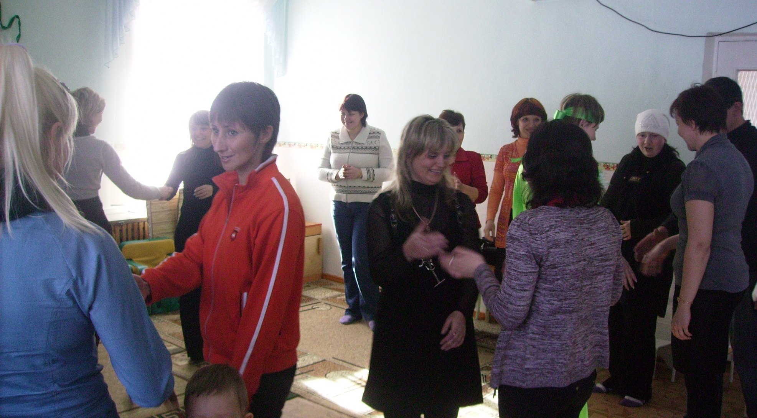

Тренинг №2: «Был у зайки огород»  
(Родители встают и выполняют движения согласно тексту)  
Был у зайки огород, ровненьких две грядки  
Там зимой играл в снежки, ну а летом в прятки  
А весною в огород, зайка с радостью идёт  
Там сначала всё вскопает, а потом всё разровняет  
Семена посеет ловко и идёт сажать морковку  
Ямка семя, ямка семя, ямка семя…  
Закопает и польёт  
А как осень подойдёт, урожай весь соберёт  
Вот собрал и как раз здесь закончился рассказ  
( после такого тренинга родители становятся более открытыми)

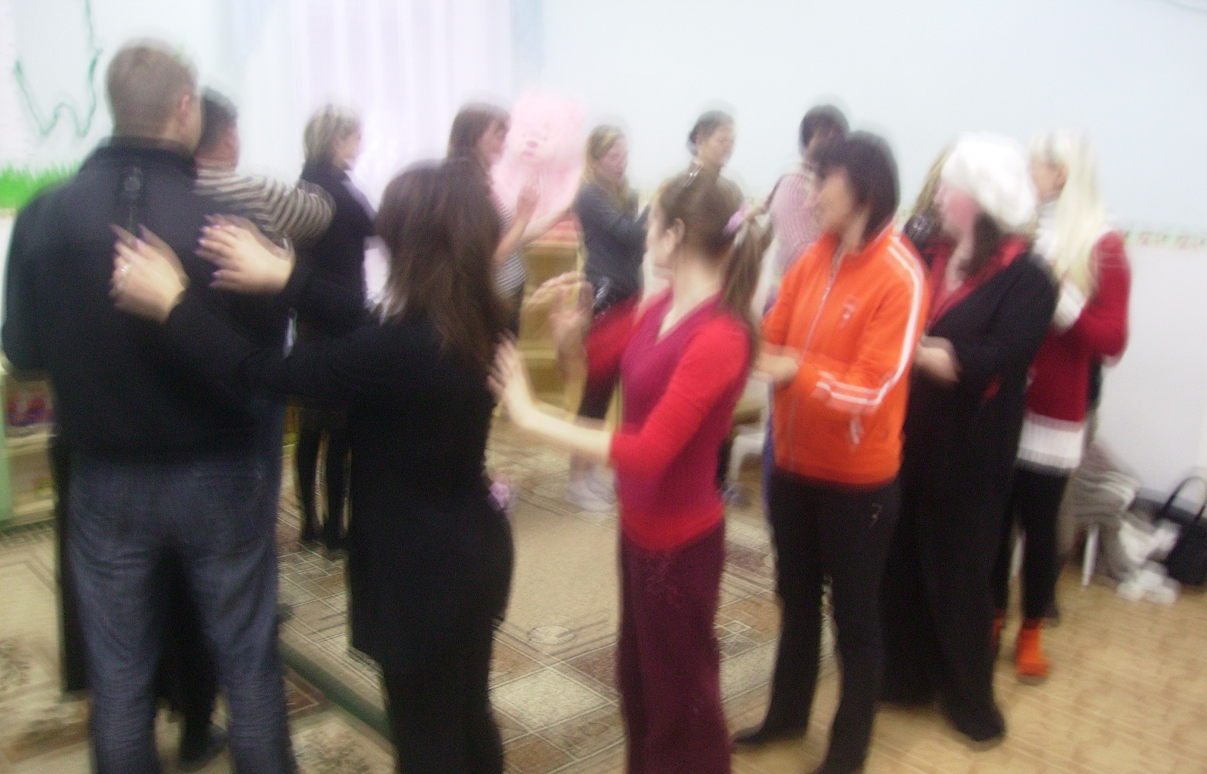

Тренинг №3: «Клубок»  
(благодаря этому упражнению родители более тесно знакомятся друг с другом, а иногда впервые узнают, как кого зовут)  
Родители встают в круг. Воспитатель берёт маток ниток и наматывая себе на палец говорит, как в детстве её называла бабушка. Далее передаёт родителю по часовой стрелке, а то другом пока не замкнётся клубок.

После тренингов родители проходят за стол.

В – третьих, я не мучила родителей скучными беседами, а показала фильм об их детках (о том, чем детки занимаются пока родители на роботе), т.к. больше всего родителей интересует жизнь их милых созданий, нежели ежедневные проблемы. Также во время просмотра фильма, родителям было предложено отведать чай с угощениями.

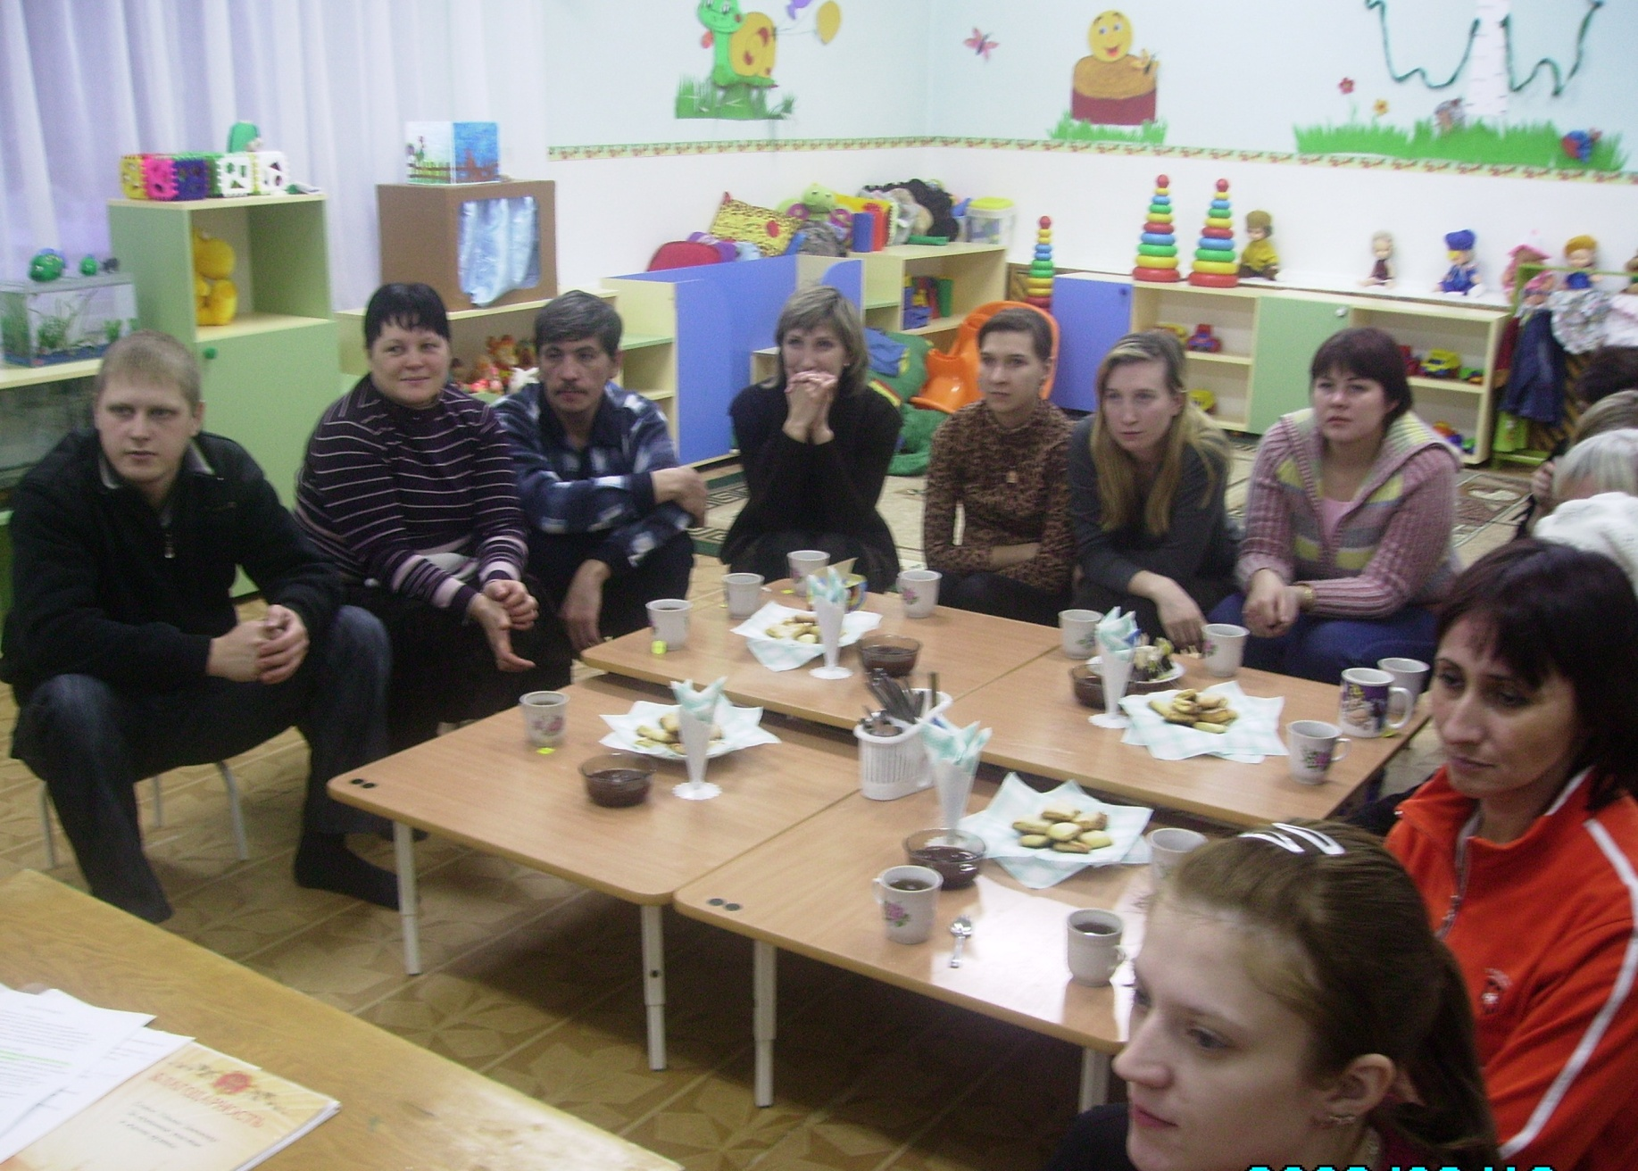

В – четвёртых, когда родители уже растаяли от умиления, после просмотра фильма, мы позвали детей и предложили родителям вместе с детками порисовать. Например, мамонтёнка и мамонта.

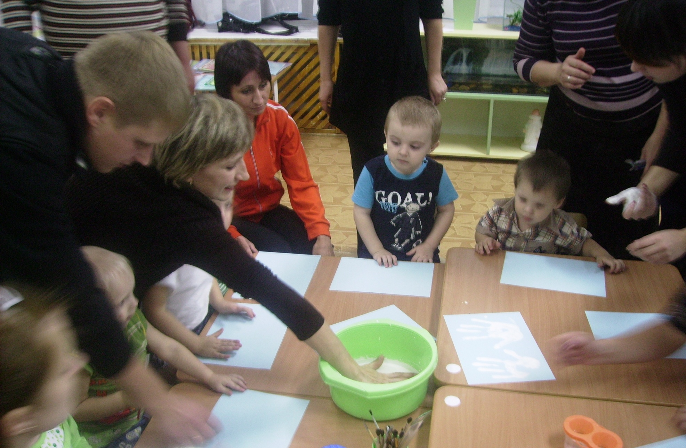

Сказать честно, после такой нашей встречи, родители ещё долго не могли разойтись по домам. И мы почувствовали, что теперь мы не просто воспитатели, родители и дети, а одна большая семья. А на следующие встречи родители приносили в качестве угощения уже свои кулинарные фантазии.

P.S. Не бойтесь быть  
 ближе к родителям,  
 ведь они не кусаются…